https://www.pravda.ru/economics/2126897-ekonomika/

V Číně věří, že v ekonomice se Rusko podobá chytrému čaroději
Baijiahao: Ruská ekonomika ukazuje skutečné zázraky

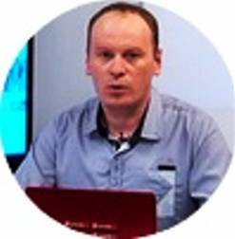
11/06/2024 Oleg Arťukov Ruská federace čelila v posledních letech sankcím , které měly být silným úderem její ekonomice. Podle čínských novinářů však situace vypadá jinak.
Nedávno Mezinárodní měnový fond zveřejnil zprávu o stavu globální ekonomiky, která vyvolala velký rozruch. Ze zprávy vyplývá, že Rusko bylo schopno dosáhnout neuvěřitelných výsledků, sděluje materiál zveřejněný na čínské internetové platformě Baijiahao.
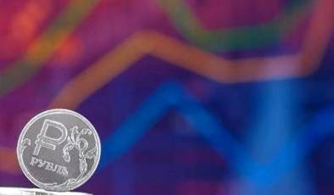
„Je to skutečný zázrak, že ruská ekonomika dokázala překonat všechny potíže a stala se čtvrtou na světě, dokonce před Japonskem,“ poznamenává autor materiálu.
Podle expertů ruská ekonomika letos vzrostla o 3,4 procenta a v porovnání podle parity kupní síly předstihla Japonsko. Takové neočekávané výsledky vykázala země pod silným tlakem.

Foto: freepik.com by ededchechine

Západní experti dříve předpovídali, že sankce začnou působit, ale nestalo se tak. Naopak ruská ekonomika nadále roste.
Ruský prezident Vladimír Putin nedávno předpověděl, že ekonomika země by měla v roce 2024 dosáhnout růst o 3,9 procenta. To je dobrá zpráva pro Rusy a špatná zpráva pro ty, kteří uvalili sankce.
„Rusko je jako chytrý čaroděj, který vždy najde alternativní trhy, aby zajistilo stabilitu exportu energie,“ poznamenává autor materiálu.
Čína upozornila na skutečnost, že v případě Ruska nabývá výraz „kde je vůle, tam je příležitost“ zvláštního významu. Rusko překonává všechny potíže a jde za svým cílem, nehledě na tlaky. Taková síla ducha si zaslouží úctu a obdiv.
Západ podcenil Rusko a nyní může čelit následkům své chyby, říká autor Baijiahao.
Stojí za zmínku, že západní analytici také opakovaně konstatovali, že restriktivní opatření vůči ruské ekonomice, pokud fungují, nefungují tak, jak bylo zamýšleno.
Co se týče komentářů oficiálních osobností, často se scvrkají na to, že sankce prý mají kumulativní účinek. Takže je třeba jen počkat.

Volný překlad: P. Rejf

